MEAGARD II Rinne

MEA Bautechnik

Eigenschaften

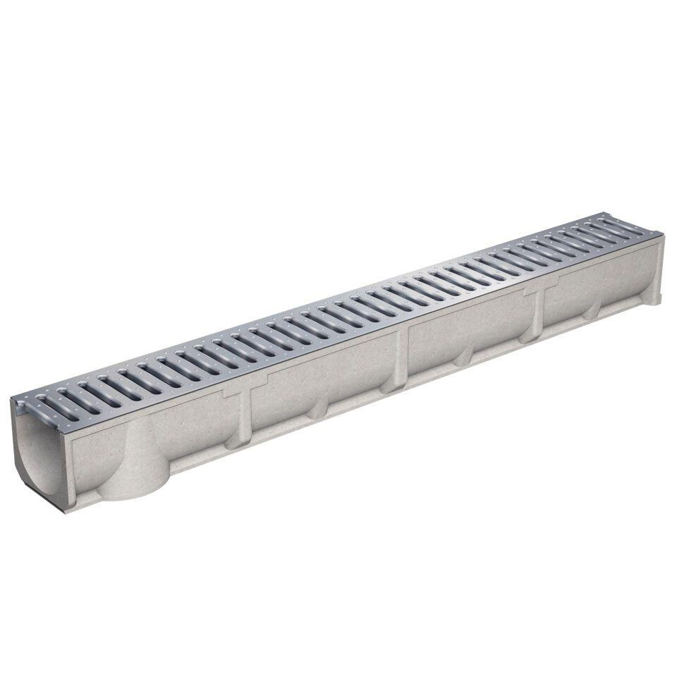

Werkstoff

Polymerbeton

Länge (mm)

500,00 - 1.000,00

Gewicht (kg)

3,50 - 11,69